快閃桃園【POPCON X 昭和時代】藝術與玩具市集！限量藝術家白刊創作發售

【08月15日發布，桃園市】

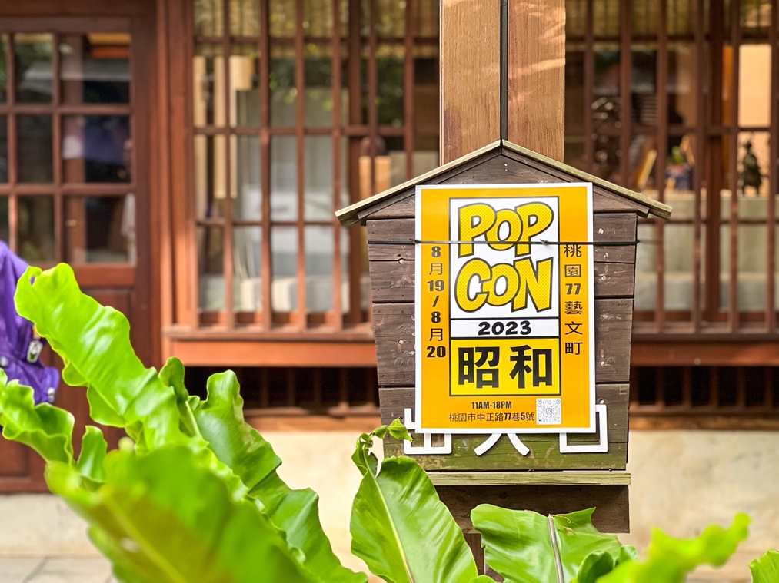
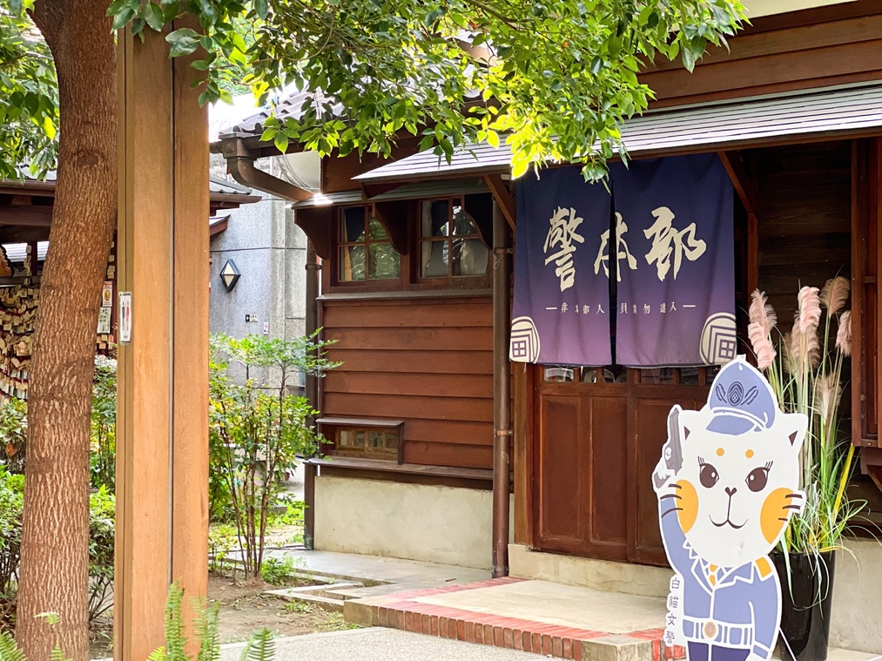
隨著日子一天天倒數，一場獨特的時空交錯即將上演！從08月15日至20日，「POPCON X 昭和時代」藝術展暨周末市集將在桃園77藝文町精彩開展，將藝術與玩具的多元魅力展現得淋漓盡致。
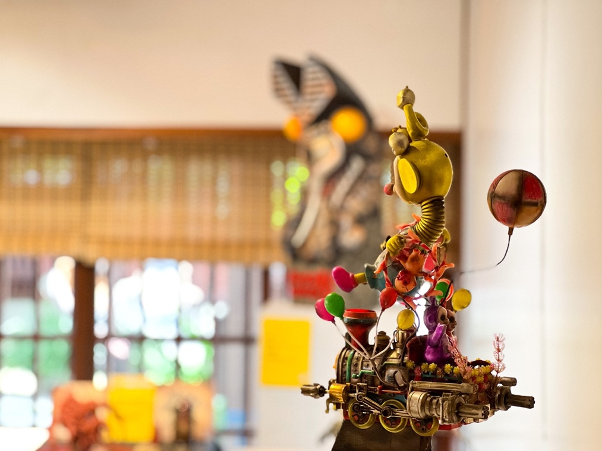
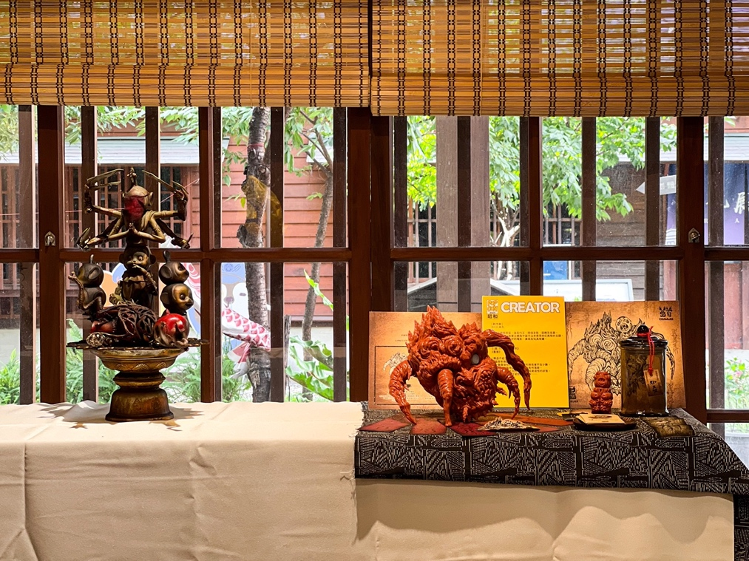
踏入展覽，彷彿穿越時光，重返日治時期的警察藝術宿舍。這片空間由11位獨特風格的藝術家帶領，他們分別是龜獸人、BICO鼻孔、米腸駿、LALAYO、Miso、少女阿布、良人、傅星翰、Ruby、COLORCROW和Jimmy Tsai。這群創作者以多元媒材和獨到手法，詮釋著昭和時代的情感與回憶。

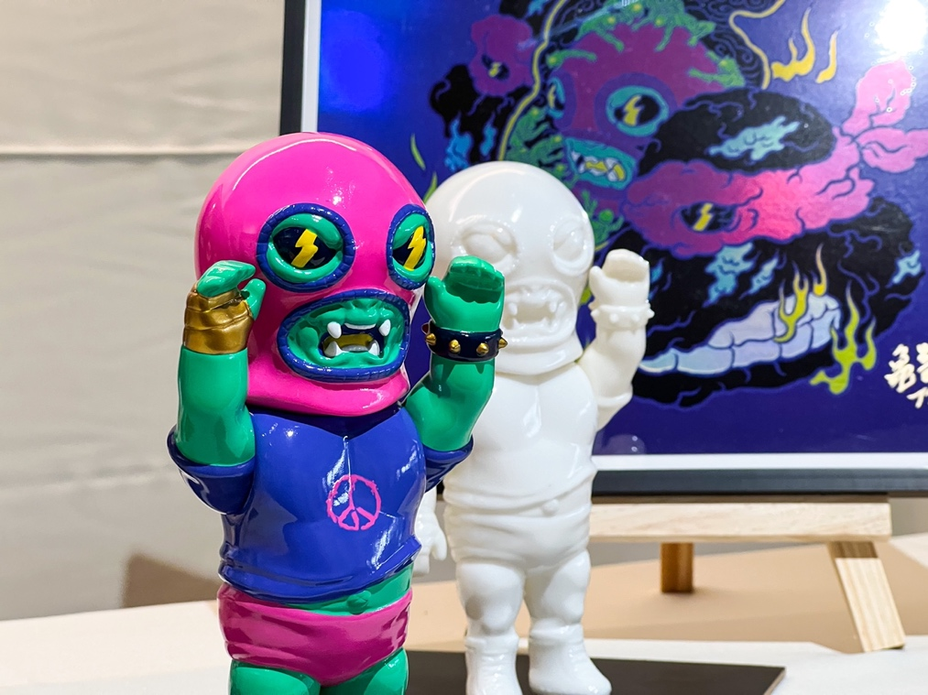
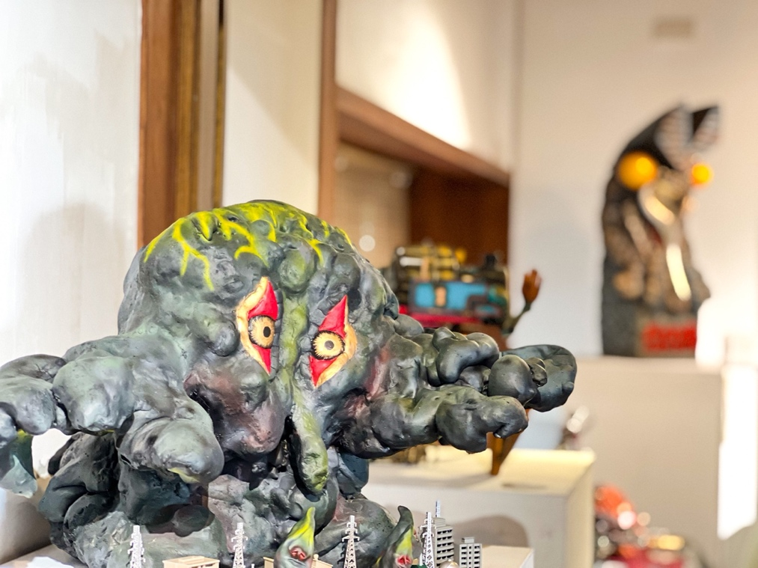
龜獸人以中西合併的美感為靈感，呈現出中西交融的畫面，而BICO鼻孔透過立體與平面的手法，將我們帶進奇幻黑暗的境界。米腸駿以恐龍為載體，描繪了充滿驚奇的奇幻場景。LALAYO、Miso、少女阿布、良人、傅星翰、Ruby、COLORCROW和Jimmy Tsai的創作則分別以可愛、詭異和幽默等風格，營造出多元情感體驗，展現昭和時代的多樣面貌。
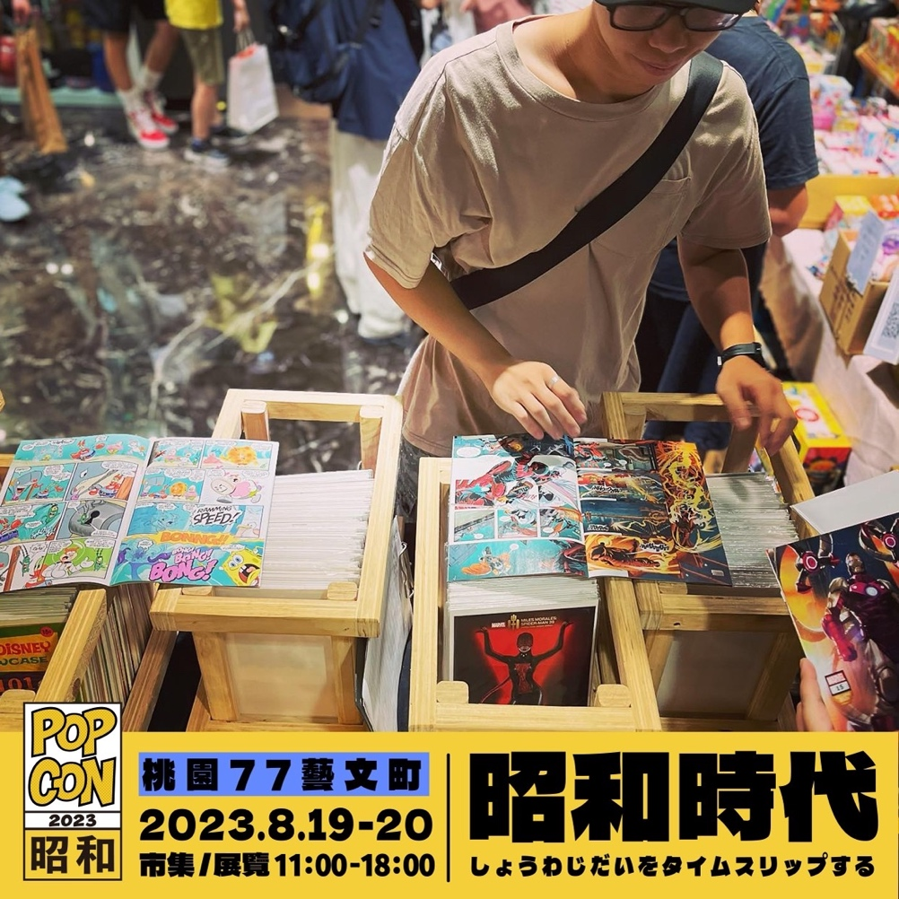
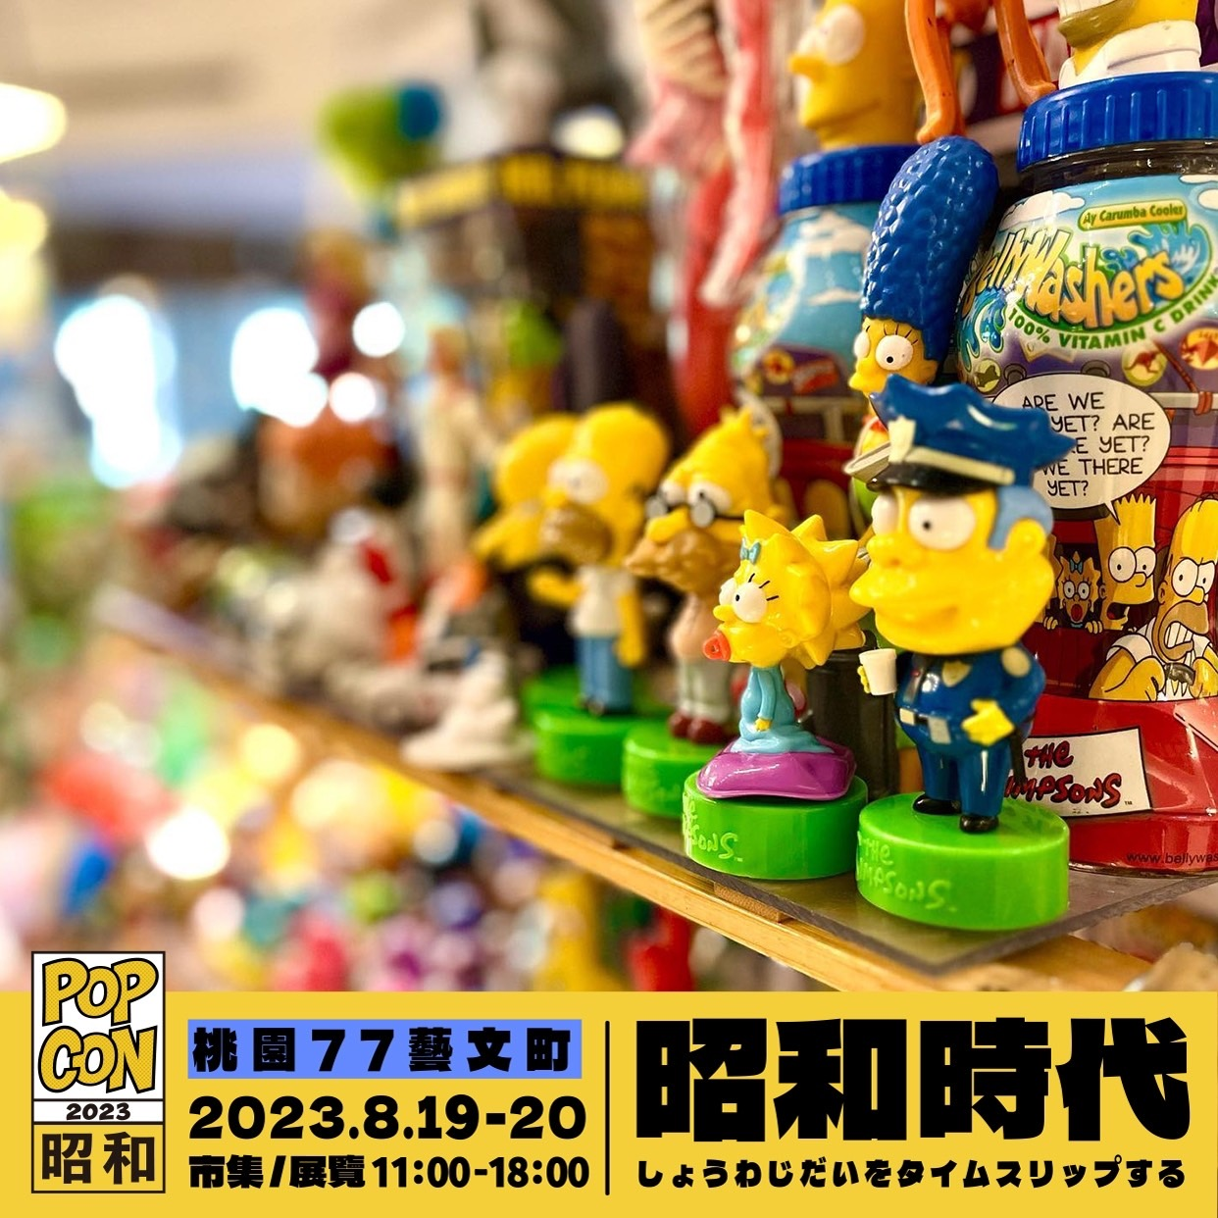
展覽之外，8月19日至20日的周末市集更是儼然成為此次活動的亮點之一。這個市集不僅匯聚了超過30多家玩具攤商，還將帶來更多驚喜活動，參與者可以與專業藝術家一同享受獨一無二的手作玩具。此外，市集也將舉辦與昭和時代相關的主題展示，讓您深入了解那個充滿變革的年代。

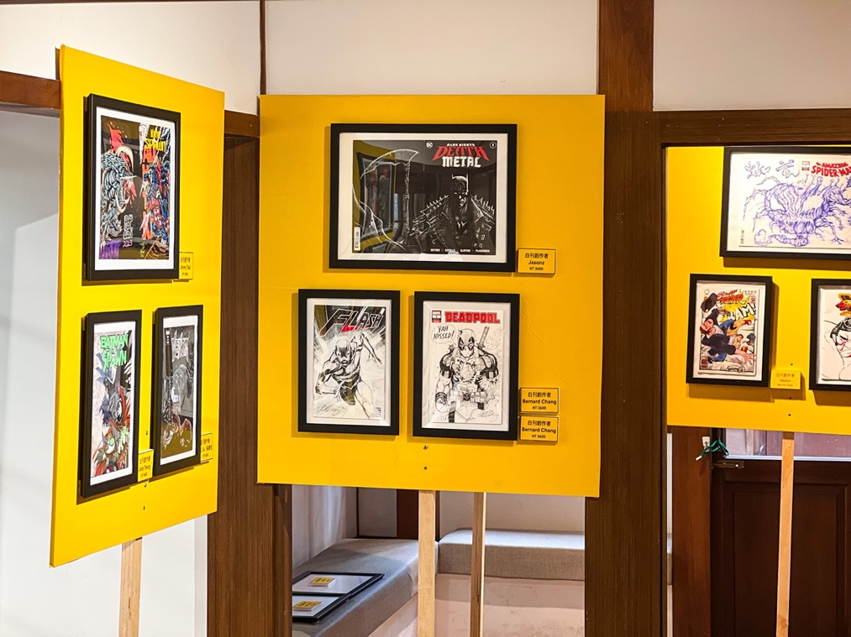
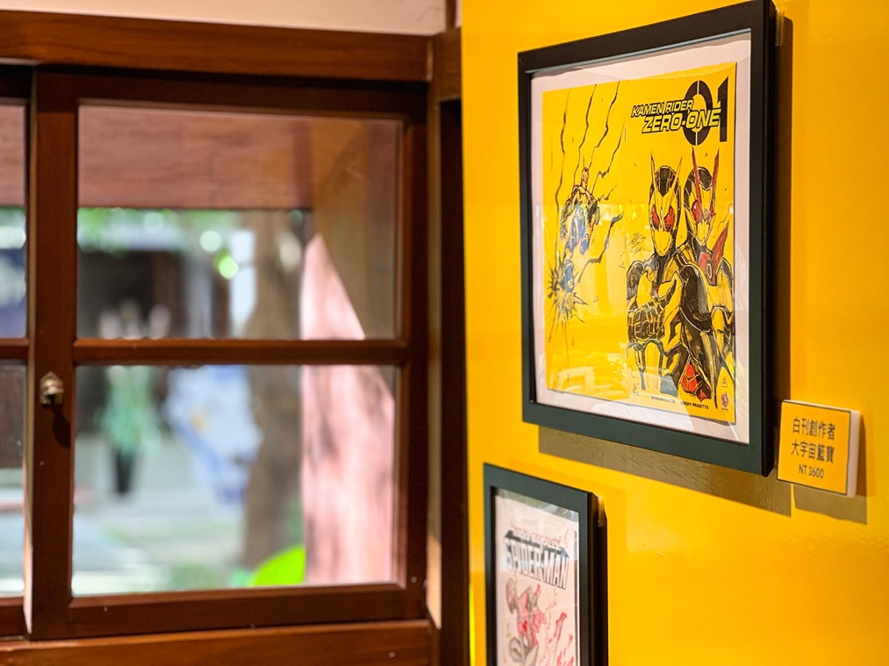
另一項令人期待的亮點是白刊販售。白刊，即Blank Cover，是一種刻意將封面留白的漫畫書設計方式。這種設計源自美國漫畫歷史，由藝術家J. Scott Campbell於《Gen #13》的封面設計中首次引入。如今，白刊已經成為漫畫家與讀者之間的橋樑，不僅可以在藝術家的簽繪活動上與創作者互動，更被視為珍藏品，因其獨特性和藝術價值而受到追捧。
「POPCON X 昭和時代」藝術展暨周末市集以昭和時代的變革精神為主線，呈現多元的變化與融合。不僅是一場藝術與玩具的展覽，更是一場觀眾與創作者共同回味昔日情懷的場合。從此刻開始做好準備，8月15日至20日，桃園77藝文町將成為時空穿越的中心，讓我們感受昭和時代的情感與美好。展覽與市集，將帶您進入充滿變革、創意與玩樂的世界。無論您是藝術愛好者，還是玩具愛好者，這個展覽活動都將為您帶來前所未有的情感體驗。

▎展覽資訊
◉活動區域全區免費參觀◉
展覽日期｜2023/08/15 ㊁ - 08/20 ㊐
展覽地點｜桃園77藝文町
展覽地址｜桃園市中正路77巷5號
展覽時間｜11:00AM - 18:00PM

▎週末限定活動
◉活動區域全區免費入場◉
市集日期｜2023/08/19 ㊅ - 08/20 ㊐
市集時間｜11:00AM - 18:00PM

主辦單位｜TOP ONE｜漫坑｜Ms.I
協辦單位｜偷偷買市集｜A.N.SPACE
贊助廠商｜貪婪製糖所
主視覺設計｜Art of Jimmy Tsai

